CONSULTA DE DATOS

EJERCICIOS

- Instrucciones generales
Estimado(a) estudiante:
Una vez realizada la lectura comprensiva del material de estudio de la semana 1, lo(a) invitamos a realizar una serie de ejercicios de aplicación de conocimientos.
El objetivo de esta actividad es poner en contexto práctico lo aprendido conceptualmente.
Para responder las preguntas y/o realizar los ejercicios, refiérase principalmente a los contenidos trabajados en las semanas previas. También puede recurrir a fuentes de información segura en Internet.
Alineación Curricular del Material de Estudio
El contenido que se expone a continuación está ligado a la siguiente unidad de competencia:
- Operar sobre una base de datos utilizando lenguaje SQL para realizar operaciones simples según requerimientos.

INSTRUCCIONES
A partir de los requerimientos planteados en cada caso (1 AL 7), se solicita construir las sentencias SQL que permitan obtener desde las tablas existentes en la base de datos la información solicitada de acuerdo con cada caso planteado.

DESCRIPCIÓN
El alumno, utilizando Herramienta de Desarrollo Oracle SQL Developer, deberá construir sentencias en lenguaje SQL para obtener información desde las tablas del esquema HR considerando uso de: Operadores Matemáticos y de Concatenación(*, /, +, -, ||), alias, cláusulas ORDER BY y DISTINCT para satisfacer los requerimientos planteados en cada caso.

1.-La empresa “LOS NUMBER ONE” ha decidido efectuar una reestructuración de los departamentos que actualmente existen y poder competir de mejor manera en el mercado. Para ello, se le solicita a Ud. que proporcione un informe con toda la información existente en la tabla DEPARTAMENTS. La información se debe mostrar ordenada por nombre de departamento en forma descendente como se muestra en el ejemplo:
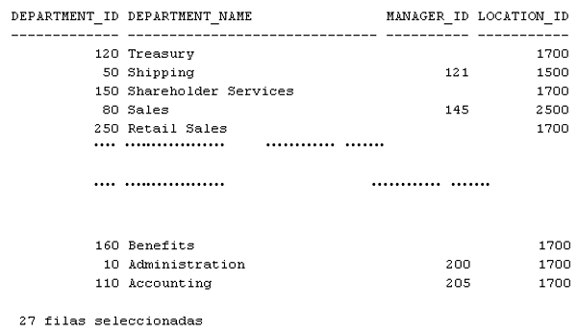
2.-Debido a problemas financieros, don Juan Pérez deberá vender su empresa. Dentro de todos los antecedentes que se le están solicitando es un listado actualizado de los empleados que a la fecha están contratados. Se solicita por lo tanto que Ud, entregue la siguiente información: identificación del empleado, primer nombre, apellido paterno, identificación de su trabajo y la fecha en que fue contratado. A cada columna de salida se le deben asignar los siguiente ALIAS: EMPLEADO, NOMBRE, APELLIDO y FECHA CONTRATACION respectivamente según se muestra en ejemplo:
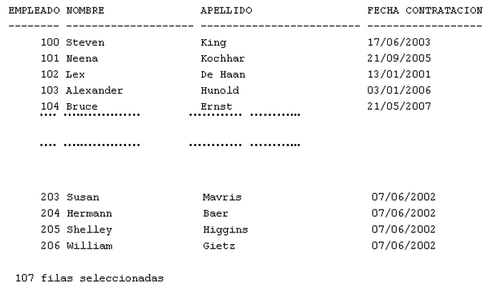
3.-Debido al cambio de rubro de la empresa, se deberán redefinir los trabajos que hasta la fecha se efectuaban en la empresa. Por lo tanto, se requiere que Ud. envíe la información a Gerencia de los diferentes trabajos que actualmente están desempeñando los empleados. El resultado debe ser como se muestra en el ejemplo:
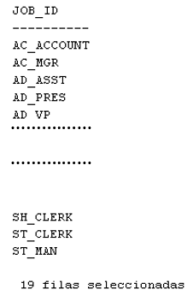
4.- A contar de este mes, se incorporará como parte del salario de los empleados el valor de la comisión. Para ello, se debe calcular el monto de esta nueva bonificación para cada empleado considerando que el valor de la comisión corresponderá al valor del salario multiplicado por el porcentaje de comisión. Se desea saber el nombre completo del empleado, el valor de su salario, el porcentaje de comisión que posee y el valor de la comisión que le corresponde. La información se requiere en el formato y con los alias que se muestran en el ejemplo y ordenada en forma ascendente por apellido:
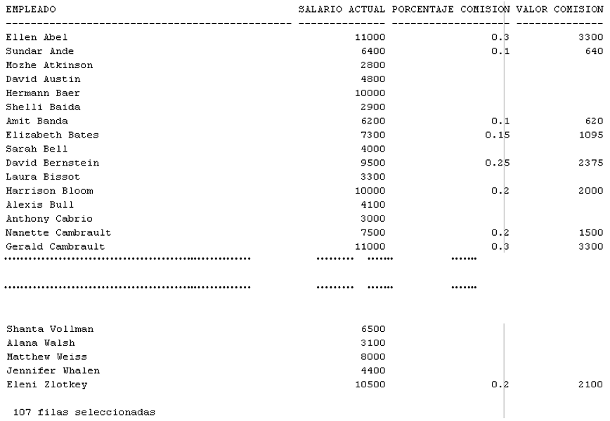
5.-En una encuesta efectuada a los trabajadores de la empresa, se les preguntó cuál sería su salario ideal. Coincidentemente, todos indicaron que su sueño sería ganar 4 veces más el valor de su salario actual. ¿Cuál sería el valor de ese salario? Mostrar la información en el formato que se muestra en el ejemplo y ordenada en forma descendente por el salario soñado:
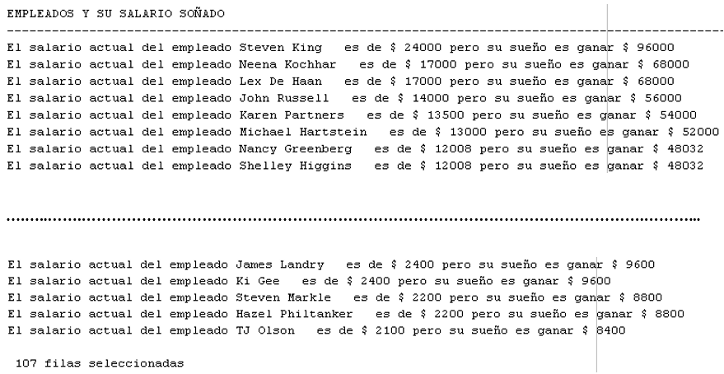
6.-Considerando las ganancias obtenidas durante al año pasado, el dueño de la empresa ha decidido aumentar el salario de los empleados en un 13,5%. Para ello, se desea saber el nombre, apellido, salario actual, salario aumentado y en cuánto aumentaría el salario de cada empleado. La información se debe mostrar según el formato que se muestra en el ejemplo y ordena en forma ascendente por nombre y descendente por el salario aumentado en 13,5%:
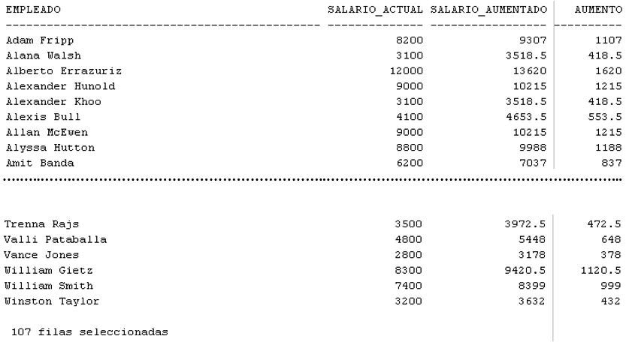
7.- Por un error informático, las remuneraciones de los empleados fueron mal calculadas. Por esta razón la Gerencia desea comparar por cada empleado los valores calculados por el proceso automático de cálculo de remuneraciones versus lo que efectivamente debería haber sido calculado. Para ello, se le solicita a Ud. que genere la siguiente información para cada uno de los empleados:
- Nombre y apellido del empleado.
- Salario
- Colación: considerar que el valor de la colación corresponde al 5,5% del salario del empleados.
- Movilización: considerar que el valor de la movilización corresponde al 17,8 del salario del empleado.
- Descuento Salud: considerar que el valor del descuento de salud corresponde al 7,8% del salario del empleado.
- Descuento AFP: considerar que el valor del descuento de AFP corresponde al 6,5% del salario del empleado.
- Alcance Líquido: considerar el que valor del alcance líquido corresponde a Salario + Colación + Movilización – Descuento Salud – Descuento AFP.

La información se debe mostrar según el formato que se muestra en el ejemplo y ordena en forma ascendente por apellido:
